# CreditPayApi

分期乐的com.zhongan.fcp.pre.fenqile.service.LoanApplyServiceImpl，会查询前一天的借款请求，然后调用CreditPayApi的pay方法进行放款。

调用com.zhongan.fcp.core.credit.api.AcctBizApi.pay->

com.zhongan.fcp.core.credit.service.AcctBizService.pay(PayReq)

- 调用com.zhongan.fcp.core.credit.service.CreditAcctService.allowOut(Long)准出检查

- 检查AcctPayDO幂等，插入AcctPayDO支付请求

- 调用bill的

com.zhongan.fcp.core.bill.api.PreTreatBillApiImpl.calConsumeBill(ConsumeBillReqDTO)进行消费试算

- 调用payacq的

com.zhongan.core.payacq.remoteImpl.AcqProvideExternalServiceImpl.consumeTrans(CollectionTransReqDTO)进行收单支付

- 收单支付成功后，通知bill入账、生成还款计划（还款计划是自动生成？可配置否？如果是第三方提供的还款计划，如何做？）:

com.zhongan.fcp.core.bill.api.PreTreatBillApiImpl.doConsumeBill(ConsumeBillReqDTO)

- bill消费操作成功后，调用

com.zhongan.fcp.core.credit.remote.FundRemoteService.recordConsumeFund(AcctDO, AcctPayDO)，会发消息到ons，进行资产登记。

- 更新试算结果AcctLedgerDO，支付结果AcctPayDO

## PreTreatBillApi

账单处理前置服务。

## 账单与还款计划

**还款计划：**

PreTreatBillApiImpl.doConsumeBill会入账、生成还款计划。由PayConsumePostProcessService消费后处理逻辑提供：

com.zhongan.fcp.core.bill.plugin.pay.cal.PayConsumePostProcessService

- 而目前对于联合发卡产品（自发卡、星美网），会创建还款计划；而标准分期不会创建还款计划：

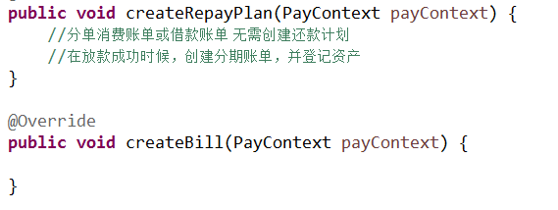

根据自己的业务实现PayHandler（目前是DefaultPayHandler）、PayConsumePostProcessService并在bill里面配置。

PayHandler的配置的beanId，在bill的ServiceFactory.getPayHandler中：



PayConsumePostProcessService在ServiceFactory.getPayConsumePostProcessService中：



农分期是属于标准分期么？

**账单：**

com.zhongan.fcp.core.bill.plugin.pay.bill.BillCreateService.createBill(BillCreateBZFQReq)

生成账单和账单详情对象。

saveBill接口保存账单和详情。

recordFund登记应收账款。

BillCreateService由BillCreatedApi调用，依次执行createBill，saveBill，recordFund。

# AcctLoanService

com.zhongan.fcp.core.credit.service.AcctLoanService，放款处理服务

acceptLoanResult，接收资金平台的放款通知。

- 检查AcctPayDO支付/借款请求是否存在

- 从配置获取承保标志，如果需要承保，调用：

com.zhongan.fcp.core.insurance.api.UnderwriteApi.underwriteReq(UnderwriteReq)进行承保（创建UnderWriteDO到db，最后是调哪个接口承保？）

有一个UnderwriteTask，会扫描UnderWriteDO，最后调：

com.zhongan.creditproduct.creditpolicy.service.CreditPolicyService.underwritePolicy(CreditPolicyDTO)进行承保

- 调用BillCreatedApi.createBillBZFQ创建标准分期账单。

- 发送了一个Ons消息（干什么用的？）。

AcctLoanService由com.zhongan.fcp.core.credit.ons.FundLoanOnsConsumer使用，接收ONS消息（谁发这个消息？资金通知放款结果ONS）。

## LoanNotifyApi

com.zhongan.fcp.core.credit.apiImpl.LoanNotifyApiImpl

也做了BillCreatedApi.createBillBZFQ和承保。

为么么贷分支。

都在FundLoanOnsConsumer中调用，而acctLoanService注释为：

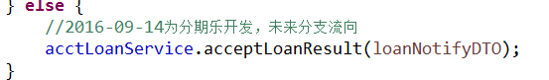

什么时候会调用AcctLoanService？放款成功后的通知？在CreditPayApi中目前没有在fcp_bill创建数据，而是通过放款成功后再创建？